Laga krafthandling
2024-01-12
Diarienummer KS 2022–7

Ändring av detaljplan
Komplettering till planbeskrivning
Stadsplan för stadsäga 1213 m.fl. (Brogatsleden) 25-P1984-81

Innehåll
1 Handlingar 4
2 Kommunala beslut 4
3 Planprocessen 5
4 Bakgrund 6
5 Syfte 7
6 Beskrivning av planändringen 7
7 Motiv till planändringens regleringar 14
8 Planeringsförutsättningar 16
9 Förenlighet med 3, 4 och 5 kap. Miljöbalken 39
10 Planeringsunderlag 41
11 Detaljplanens genomförande 42
12 Konsekvenser av planens genomförande 46
13 Medverkande 51

Handlingar
Följande handlingar utgör förslaget:
- Gällande plankarta i skala 1:2 000 med planbestämmelser
- Planbeskrivning ändring (denna handling)
- Gällande planbeskrivning
Följande handlingar tillhör förslaget:
- Fastighetsförteckning
- Undersökning om betydande miljöpåverkan
- Länsstyrelsens yttrande avseende undersökning om betydande miljöpåverkan
Denna planbeskrivning är en komplettering till planbeskrivningen för gällande detaljplan ” Stadsplan för stadsäga 1213 m.fl. (Brogatsleden)” (25-P84-81) och dessa handlingar ska därför läsas tillsammans.

Kommunala beslut

Planuppdrag
Kommunstyrelsens ordförande har genom sin delegation 2021-12-20 gett Samhälls-byggnadsförvaltningen, fysisk planering, i uppdrag att upprätta detaljplan för aktuellt planområde.

Särskilt beslut om betydande miljöpåverkan
En myndighet eller kommun som upprättar eller ändrar en plan eller ett program ska genomföra en strategisk miljöbedömning om genomförandet av planen eller programmet antas medföra en betydande miljöpåverkan. Genom undersöknings-samrådet ska bedömningen göras om planen eller programmet antas medföra betydande miljöpåverkan, 6 kap. 3§ första stycket miljöbalken.
Kommunen har i enligt med 6 kap. 5, 6 §§ Miljöbalken undersökt om ett genom-förande av detaljplanen kan antas medföra betydande miljöpåverkan.
Bodens kommun gör, baserat på undersökningssamrådet, bedömningen att planens genomförande inte riskerar att medföra någon betydande miljöpåverkan. En miljö-bedömning med miljökonsekvensbeskrivning enligt miljöbalken 6 kap 11 och 12 § § bedöms därför inte behöva genomföras.
Kommunen har översänt undersökningsområdet till Länsstyrelsen. I ett särskilt samrådsyttrande gällande undersökningssamrådet meddelande Länsstyrelsen 2023-01-19 att de i nuläget delar kommunens bedömning men anser samtidigt att det finns frågor som behöver studeras och utredas vidare inom ramen för det fortsatta plan-arbetet. Precis som redan identifierat behöver bullerfrågan utredas, samt vad en kommande plan kan medföra i termer av skuggning för omgivningen. Det är viktigt att kommunen efter att nämnda utredningar är framtagna också värderar/avväger resultatet samt vid behov anpassar planhandlingarna samt motiverar de val som görs. Råden avseende buller, skuggning, dagvatten, klimatanpassning samt god helhetsverkan som länsstyrelsen skickar med behöver också beaktas inom ramen för det fortsatta arbetet.

Planprocessen
Planändringen handläggs med standardförfarande enligt PBL (2010:900). För-farandet har valts med hänsyn till att planförslaget inte bedöms vara av betydande intresse för allmänheten och inte bedöms strida mot översiktsplanen.
Planarbetet sker i en process där berörda får möjlighet att lämna synpunkter på plan-förslaget. Figuren nedan illustrerar planprocessen och i vilket skede planarbetet är just nu.

Bild 1 Processbild över standardförfarande med aktuellt skede markerat i mörkare grön färg.
Till samråd visas ett preliminärt planförslag, efter samråd sammanställs inkomna synpunkter i en samrådsredogörelse och planhandlingarna och plankartan revideras vid behov. Till granskningen visas ett slutligt förslag och inkomna synpunkter sammanställs i ett granskningsutlåtande. Detaljplanen blir sedan gällande tre veckor efter att antagandet kungjorts om inte beslutet att anta detaljplanen överklagas.
En ändring av en detaljplan kan göras för att anpassa en detaljplan till ändrade behov eller förhållanden. Processen för att genomföra en planändring följer i stort samma process som vid framtagandet av en ny plan men är av enklare karaktär eftersom markens lämplighet redan är prövad i gällande plan. En planändring ska vara förenlig med den gällande detaljplanens syfte och görs exempelvis för att ändra, korrigera eller ta bort någon planbestämmelse.
Ändringen utförs på gällande plankarta, vilken fortsätter att gälla i sin helhet.

Bakgrund
Gällande detaljplan reglerar markanvändningen inom kvarteret Narcissen till bostadsändamål och planbestämmelsen q styr att ingen förändring av befintlig byggnad får vidtas som förvanskar dess yttre form och allmänna karaktär. I övrigt reglerar gällande detaljplan varken höjd eller exploateringsgrad, planen är från 1984. Bebyggelsen som bestämmelsen q syftar till att skydda finns inte kvar, den har rivits då den var i väldigt dåligt skick. Bestämmelsen q har därmed spelat ut sin roll.
Den 20 december 2021 gavs samhällsbyggnadsförvaltningen, fysisk planering, uppdrag om att upprätta ny detaljplan för kvarteret.
Planändringen innebär att ny bostadsbyggnation möjliggörs genom att bestämmelsen q upphävs. Det anses även erforderligt att uppdatera den äldre planen med bestämmelser som bland annat reglerar höjd och exploateringsgrad för att reglera tillkommande bebyggelse. Gällande användningsbestämmelse, bostäder, kompletteras med centrumändamål och tillfällig vistelse, hotell samt transformatorstation.
Bodens kommun har en målsättning att till år 2030 öka befolkningen till 33 000 invånare. För att uppnå detta mål krävs bland annat att nya byggrätter för bostads-ändamål i centrumnära lägen tillskapas. Gällande Bostadsförsörjningsprogram uppskattar bostadsbehovet- och efterfrågan till cirka 1400 nya bostäder fram till år 2025. Efter antagande av Bostadsförsörjningsprogrammet har förutsättningar för bostadsbyggandet förändrats i takt med samhällsomställningen där H2 Green Steels etablering fungerar som en generator. Bostadsmarknadsanalyser har genomförts som pekar på ett stort behov av bostäder framgent samt hög produktionstakt. Bostadsförsörjningen har stor betydelse för befolkningstillväxten i kommunen.
I kommunens centrumvision från år 2015 finns aktuellt ändringsområde med som ett av förslagen till förtätningsprojekt i Bodens centrum. I centrumvisionen har en förtätning av aktuellt kvarter föreslagits genom ny bostadsbebyggelse för att möjliggöra fler attraktiva lägenheter i centrum-nära läge. Planändringen är förenligt med Bodens kommuns översiktsplan och den fördjupade översiktsplanen för Boden och Sävast.

Syfte
Planändringen syftar till att möjliggöra för nybyggnation av bostäder, enligt gällande plans användningsbestämmelse genom att upphäva bestämmelsen q då denna spelat ut sin roll. Detaljplaneändringen är i linje med gällande plans syfte.
Den tillkommande bebyggelse ska anknyta till befintlig centrummiljö. Gällande användning bostäder kompletteras även med användningen centrumändamål i bottenplan, och användningen, tillfällig vistelse, hotell.

Beskrivning av planändringen

Omfattning och reglering
Ändringsområdet ligger i centrala Boden och utgörs av sex fastigheter, Boden 57:16 till och med Boden 57:21. Ändringsområdet utgör knappt 6 000 kvadratmeter och är sedan tidigare planlagt för bostadsändamål. I gällande detaljplan saknas reglering av byggnaders höj, exploateringsgrad med mera vilket tillförs genom denna planändring.
Planändringen prövar möjligheten till ny bebyggelse i form av bostäder (gällande detaljplan), centrumändamål i bottenplan och tillfällig vistelse i form av hotell. Bebyggelsen regleras med bestämmelser som möjliggör för en variation av höjder. Bestämmelser om utförandet och utnyttjandegraden säkerställer dels en luftighet till kvarteret, dels en god dagvattenhantering.
I plankartan regleras utförande (minsta andelen genomsläpplig mark) tillsammans med en bestämmelse om lovplikt för att uppnå en god dagvattenhantering. För att minska föroreningsbelastningen till sjöar och vattendrag undviks direktutsläpp till recipient, denna åtgärd görs även med hänsyn till ett förändrat klimat. Direktutsläpp undviks genom att dagvattnet föreslås fördröjas inom fastigheten bland annat med hjälp av gröna tak och infiltrationslösningar. De föreslagna åtgärderna är i linje med kommunens dagvattenstrategi. Planändringsförslaget bedöms inte påverka miljökvalitetsnormen för Bodträsket negativt.
För att minska risker för människor vid framtida värmeböljor sätts krav på utförande av planändringsområdet. Reglering om genomsläpplig yta tillsammans med tänkt utformning med temperaturreglerande grönstruktur i form av en stor gemensam grön innergård, gröna tak och armerat gräs ger goda förutsättningar för framtiden.
I plankartan regleras utnyttjandegraden och höjden på byggnadsverk, dels för att anpassas till omkringliggande centrummiljö, dels för att begränsa skuggpåverkan på omkringliggande bebyggelse. Då planändringsområdet ligger i centrumområdet bedöms begränsningen av exploateringsgrad och nockhöjd tillräcklig. I en centrum-miljö där byggnation i regel är högre och står tätare anses viss skuggpåverkan acceptabel. Till följd av en exploatering i enlighet med planförslaget bedöms om-kringliggande byggnader utsättas för skuggpåverkan under en begränsad tid på dygnet vilket bedöms godtagbart.

Planområdets läge med Brogatan som enda större bullerkälla ger goda möjligheter att utforma bostäder som uppfyller krav i trafikbullerförordningen (2015:216). Vissa lägenheter vända mot Brogatan kommer behöva anpassas till bullersituationen, antingen genom att utformas som genomgående med hälften av rummen mot innergården eller som 35 kvadratmeter eller mindre.
Plankartan har försetts med skyddsbestämmelser för att säkerställa att en god boendemiljö tillskapas som uppfyller gällande krav.

Genomförandetid
Genomförandetiden är den tidsrymd inom vilken en plan är tänkt att genomföras. En detaljplan fortsätter att gälla, även efter genomförandetidens slut, fram till den dag kommunen gör en ny plan eller till dess att planen ändras eller upphävs. Ändring av detaljplanen får ske under genomförandetiden för att införa fastighetsindelnings-bestämmelser. Genomförandetiden för aktuell planändring är 60 månader från den dag då planändringen får laga kraft och gäller endast för det som ändringen omfattar.

Kvartersmark
Planområdet ska fortsatt utgöras av kvartersmark med användningsbestämmelsen:
B | Bostäder
För att möjliggöra för centrumfunktioner i bottenplanet och hotellverksamhet kompletteras gällande användningsbestämmelse även med användningarna:
C₁ | Centrumändamål medges i bottenplan
O₁ | Hotell
För att säkerställa utrymme för transformatorstation har även plankartan försetts med bestämmelse om detta.
E₁ | Transformatorstation

Bebyggelsens utnyttjandegrad och utformning begränsas genom egenskapsbestämmelserna:
h₁₋₃ | höjd
e₁  ö₁ | utnyttjandegrad  utnyttjandegrad
a₁₋₂ | ändrad lovplikt och villkor för lov
b₁₋₂ | utförande
m₁₋₂ | skydd mot störning
Egenskapsbestämmelsen som i gällande detaljplan syftar till att skydda den bebyggelse som inte längre finns kvar upphävs genom denna ändring:
q | särskild miljöhänsyn

Illustrationer och konceptbeskrivning
Covitum AB som fått markanvisning för aktuellt område har en ambition att tillskapa ett kvarter som Bodensare kan vara stolta över och bidrar till en unik attraktionskraft inför den samhällsomställning som Boden står inför.
Aktuell projektvision, En doft av skog, är en plats för en social, trygg och trivsam återhämtning för den moderna och aktiva människan. Här finns plats för en hållbar vardag, där människan, tekniken, mobilitet och miljön är i symbios och där social gemenskap står i centrum.
Covitum vill skapa ett kvarter som påminner Bodens invånare om urskogen genom att fånga upp och lyfta fram element som påminner om dess mångfald och kretslopp, såväl gestaltningsmässigt som funktionsmässigt. Hänsyn tas även till de förändringar som finns i vår omvärld och ambitionen är att de klimatsmarta fastigheter med social hållbarhet i centrum, skall bli en ledstjärna för modern statsutveckling. Idag består 70% av Sveriges hushåll av en- till tvåpersoners hushåll och där ett tydligt behov av boendegemenskap och boendetrygghet eftersöks.
Uppskattningen är att området kan bebyggas med mellan 170 till 233 lägenheter av varierande storlek, från 1 rum och kök till 3 rum och kök, beroende på utformning med hänsyn till bullerpåverkan. Det planeras också för cirka 55 bilplatser varav cirka 5 ska vara funktionsvariationsanpassade.
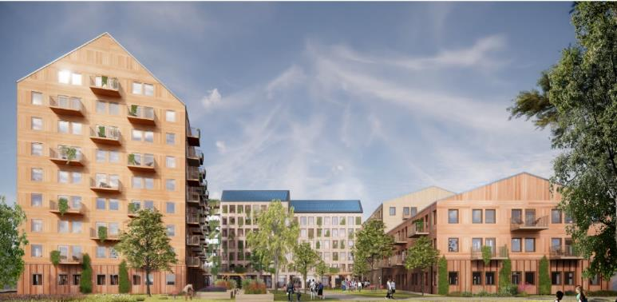
Bild 2 Illustrationsförslag som visar tänkt innergård och höjdvariation för den tillkommande bebyggelsen.
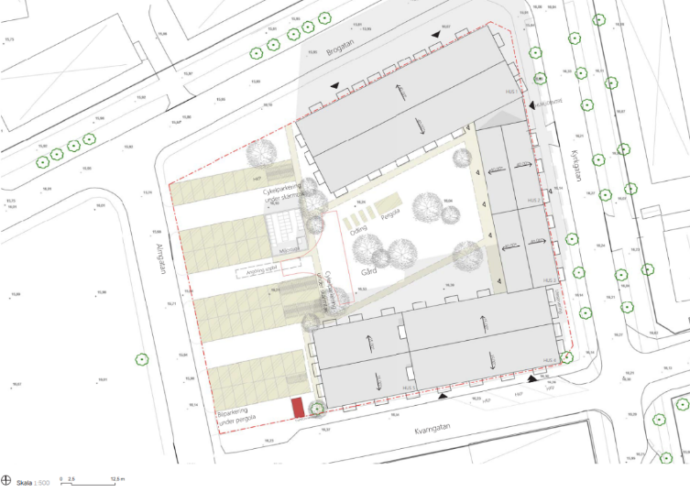
Bild 3 Situationsplan
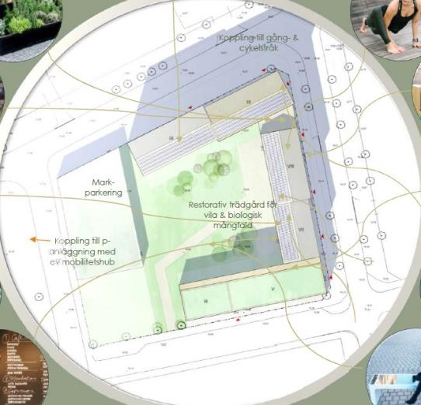
Bild 4 Illustrationsförslag med exempel på möjlig utformning.
Nedan följer nyckelkomponenter i Covitums koncept.

Träbyggnadsstrategi
Under skogens uppväxt tas koldioxid upp från atmosfären som binds in i biomassan. Byggnationen sker därför i trä (stomme, varierande fasader, interiöra ytor och inredning), så långt det är möjligt, för att maximera CO2-laringen och utesluta energikrävande material såsom betong och metaller.
Innovativa terrasser
Passager mellan huskropparna utvecklas innovativt för att erbjuda gröna och lummiga terrasser med odlingslådor för en social och biologisk mångfald.
Taklandskap & huskroppar
Genom ett taklandskap med variation i form och höjd och en tydlig uppdelning av huskropparna skapas en fin variation och läsbarhet av funktion och skala.
Solceller
Täcker delar av byggnadernas energibehov.
Planlösning
I lägenheterna läggs fokus på ljusföring och genomtänkta siktlinjer. Samtliga lägen-heter kommer ha tillgång till fransk balkong eller balkong och tillgång till gemensamma sociala gröna terrasser.
Gröna tak
Grönska på tak skapar många goda tekniska funktioner som avrinning och livsmiljöer för flora och fauna.
Innergårdar & kvartersmark
Utmärks av växtlighet och grönskande parkområde, där biologisk mångfald står i centrum, tillsammans med social gemenskap och aktiviteter. Allt ifrån fjärillshotell och vackra fördröjningsåtgärder i form av planteringar och genomsläppliga mark-beläggningar skall höja människors välbefinnande och skapa förutsättningar eventuella klimatutmaningar. Den biologiska mångfalden och växtligheten skall även omges av funktionella bänkar, mötesplatser och ljussättning med fokus på att skapa harmoni och möjlighet för återhämtning under årets alla dagar.
Entréer & bottenvåningar
Utformas och utmärks mot gatuzonens formspråk med avvikande trämaterial, detaljer, ribbor och gedigna hållbara material.
Genomgående gemensamhetsytor
Aktiva genomgående gemsamhetsytor och funktioner i bottenplanets delar, skapar ett ökat flöde av människor och tillfälle för spontana möten.

Varför har ändring av detaljplanen valts
Det finns inte någon uttalad gräns för vad som kan göras inom ramen för ändring av detaljplan. Ändringen ska dock uppfylla plan- och bygglagens krav på tydlighet och rymmas inom syftet för den ursprungliga detaljplanen. Det är kommunen som i det enskilda fallet avgör om det är lämpligt att ändra en detaljplan eller om den befintliga planen ska ersättas med en ny eller upphävas.
Gällande detaljplan Stadsplan för stadsäga 1213 m.fl. (Brogatsleden) (25-P84/81) reglerar markanvändningen inom ändringsområdet till B bostäder. I gällande detalj-plan styr egenskapsbestämmelse q att ingen förändring av befintlig byggnad får vidtas som förvanskar dess yttre form och allmänna karaktär. Gällande detaljplans syfte framgår inte i planhandlingarna men det framgår att planförslaget i första hand skulle behandla Brogatsledens genomförande och vilka konsekvenser det får för trafikledsnät och för angränsande bebyggelse och miljö.
Planändringen syftar till att möjliggöra för nybyggnation av bostäder enligt gällande plans användningsbestämmelse. Den byggnation som bestämmelsen q i gällande detaljplan syftar till finns inte kvar på platsen, därmed har bestämmelsen spelat ut sin roll. Planändringen innebär att bestämmelsen q upphävs och att gällande användningsbestämmelse, B bostäder, kompletteras med användningen C₁ centrum och användningen O₁ hotell för att även möjliggöra för centrumfunktioner i botten-planet och för hotell.
Eftersom planändringen bedöms rymmas inom syftet i gällande detaljplan, inte inne-bära några olägenheter och bedöms vara förenlig med översiktsplanen (se kapitel 8.1.1) har ”ändring av detaljplan” valts som planförfarande.

Allmänna och enskilda intressen
Kommunen har hanterat och avvägt olika intressen enligt 2 kap. plan- och bygglagen (2010:900) och de prövningar enligt annan lagstiftning som genomförts under detalj-planprocessen.
Planförslaget behandlar och tillgodoser allmänna intressen såsom bostadsförsörjning, och lättillgängligt serviceutbud genom användningarna Bostäder, Centrumändamål medges i bottenplan och Hotell. Planändringen innebär ett steg närmre befolknings-visionen som innebär att kommunen tar sikte på 33 000 invånare till 2030. Med bak-grund till växande verksamheter och behov av inflyttning bedöms det vara av stort allmänt intresse att möjliggöra för centralt belägna bostäder.
Planändringen möjliggör för en förtätning inrymmandes mellan 170 och 230 lägenheter beroende på lägenheternas utformning och storlek med hänsyn till buller-påverkan.
I samband med att befolkningen ökar så ökar även behovet av sysselsättning samt behovet av service, vilket tillgodoses i planförslaget genom att användningen Centrumändamål medges i bottenplan tillförs. Med i kommunen växande verksam-heter ökar även efterfrågan på hotell, särskilt med inriktning på långtidsuthyrning, vilket planändringen tillgodoser genom att användningen Hotell tillförs detaljplanen.
För att skapa en effektiv markanvändning genom förtätning av centrumområdet tillåts hög byggnation vilket kan generera viss skuggpåverkan på byggnader i nära anslutning till planändringsområdet. En skuggstudie har tagits fram inom ramen för ändringsprocessen, vilken presenteras under kapitlet 12.1.1. Planändringen innebär reglering av den planerade bebyggelsens höjd, utnyttjandegrad och hårdgörande av mark. Begränsningen bedöms tillräcklig för att säkerställa ett tillskapande av god bebyggelse med hänsyn till allmänna och enskilda intressen.

Motiv till planändringens regleringar

Användning av kvartersmark
C₁ | Centrum-ändamål medges i bottenplan | Gällande användningsbestämmelse, B, kompletteras med användningen C₁ för att möjliggöra för centrumfunktioner i bottenplanet. I samband med att befolkningen ökar så ökar även behovet av sysselsättning samt behovet av service, vilket tillgodoses genom användningen centrum.
O₁  E₁ | Hotell  Transformator-station | Gällande användningsbestämmelse, B, kompletteras med användningen O₁ för att möjliggöra för hotellverksamhet. I samband med växande verksamheter i Bodens kommun ökar även behovet av hotell och möjlighet till långtidsuthyrning.  Gällande användningsbestämmelse, B, kompletteras med användningen E₁ för att möjliggöra för transformatorstation

Egenskapsbestämmelser för kvartersmark
h₁₋₃ | Höjd på  byggnads-  verk | Det anses erforderligt att uppdatera gällande plan med bestämmelser som reglerar maximal nockhöjd för att reglera tillkommande bebyggelse. Regleringen syftar till att värna befintlig bebyggelse i anslutning till ändringsområdet mot olägenhet såsom skuggpåverkan.
e₁  ö₁ | Utnyttjande-  grad  Utnyttjande-grad | Det anses erforderligt att uppdatera gällande plan med bestämmelser som reglerar exploateringsgrad för att reglera tillkommande bebyggelse till den befintliga centrummiljön. Regleringen bedöms ge effekter gynnsamma för faktorer såsom dagvatten, stadsbild och miljö.  Det anses erforderligt att uppdatera gällande plan med bestämmelser som reglerar utnyttjandegrad för att reglera tillkommande komplementbyggnader till den befintliga centrummiljön.
b₁ | Utförande | Bestämmelsen används för att säkerställa att marken inte är hårdgjord mer än till 75 % för att säkra möjligheten till en god dagvattenhantering inom planändringsområdet.
b₂ | Utförande | Takvatten från byggnader ska fördröjas inom den egna fastigheten. Planbestämmelsen tillämpas för att minska planändringens miljöpåverkan på omgivningen. Regleringen bedöms minska risken för översvämning på den intilliggande gatumarken
m₁  m₂ | Skydds-bestämmelse  Skydds-bestämmelse | Minst en balkong/uteplats till varje bostad eller en gemensam uteplats till bostäderna ska placeras eller utföras där så erfordras så att gällande riktvärden för buller uppfylls.  Bostad ska utformas så att samtliga bostadsrum i varje bostad uppfyller gällande riktvärden för buller. Där så inte är möjligt ska minst hälften av bostadsrummen i varje bostad över 35 kvm placeras mot tyst sida.
a₁  a₂ | Ändrad lovplikt  Villkor för lov | Planbestämmelsen syftar till att säkerställa att egenskapsbestämmelsen om utförande hålls.  Planbestämmelsen syftar till att säkerställa att marföroreningar hanteras innan byggnation sker.
q | Särskild miljöhänsyn | Planändringen innebär att bestämmelsen q upphävs. Den byggnation som bestämmelsen q i gällande detaljplan syftar till står inte kvar på platsen, därmed har bestämmelsen spelat ut sin roll.
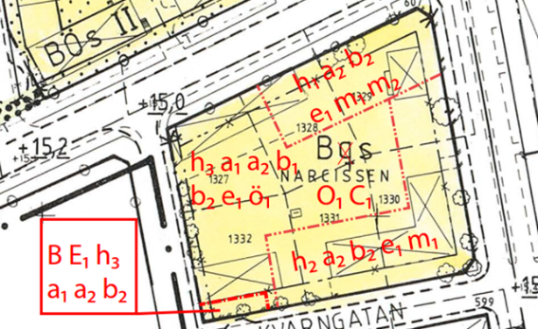
Bild 5 Utdrag från gällande detaljplan över aktuellt ändringsområde och de nya bestämmelserna, kvarteret Narcissen.

Planeringsförutsättningar

Kommunala

Översiktsplan/fördjupad översiktsplan
I den kommunövergripande översiktsplanen från 2017 ligger aktuellt planändrings-område inom utpekat område som primärt utvecklingsområde för bebyggelse. Kommunens mål för utvecklingsområdet är att stärka planberedskapen för bostäder, verksamheter och infrastruktur.
I den kommunövergripande översiktsplanen lyder följande rekommendation avseende utvecklingsområdet Bodens tätort (BFK3):
På några håll behöver gällande stads- och detaljplaner ses över och ersättas med nya, mer ändamålsenliga detaljplaner. Planering och byggande ska anpassas till de olika stadsdelarnas karaktärsdrag, förutsättningar och behov. Generellt gäller att skapa förutsättningar för ett effektivt markutnyttjande samt möjligheten att nyttja goda kollektivtrafiklägen.
Vidare föreslås det i den kommunövergripande översiktsplanen att ny bostadsbebyggelse i huvudsak bör ske inom förtätning- och kompletteringsområden. Förtätning och komplettering ska ske på ett sätt som bidrar till en god boendemiljö och ska stärka de kvaliteter som uppfattas som attraktiva i de olika områdena. Att bygga nya bostäder genom att förtäta är ofta ekonomiskt mer hållbart än att anlägga nya bostadsområden då det innebär att redan befintliga investeringar i kommunal infrastruktur kan nyttjas. Det är även ekologiskt hållbart eftersom det stärker under-laget för kollektivtrafik i kommunen samt ger möjlighet att ansluta nya bostäder till kommunens gång- och cykelvägnät. Omsorgsfull förtätning med god tillgänglighet till gröna stråk, offentliga miljöer och mötesplatser är även positivt för den sociala hållbarheten. Mer befolkade platser kan även stärka den upplevda känslan av trygg-het. Vid förtätning och komplettering bör det eftersträvas att underrepresenterade boendeformer i olika storlekar tillkommer. Nya områden ska tillkomma där det finns goda kollektivtrafikmöjligheter.
Ändringsområdet ligger även inom utpekat område som befintligt verksamhetsområde för främst utveckling av handel och kontor (V5).

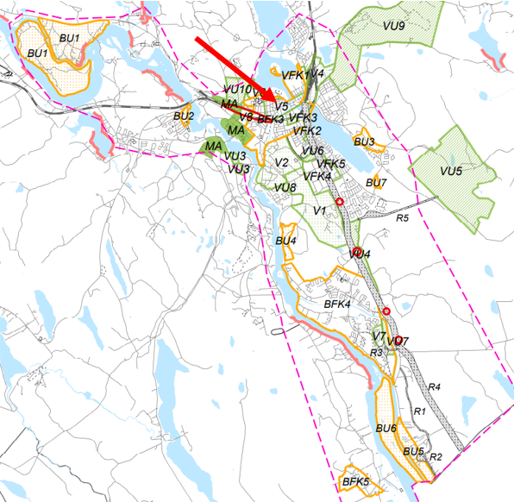
Bild 6 Utdrag från den kommunövergripande översiktsplanen. Ändringsområdets lokalisering markeras schematiskt med röd pil. Ändringsområdet ligger inom ”Primärt utvecklingsområde för bebyggelse” – lila streckad linje, ”Förtätning- och kompletteringsområde (BFK3)” – gul polygon samt inom ”Verksamhetsområde för utveckling och nyetablering (V5)” – grön polygon.

År 2020 antogs en fördjupad översiktsplan för Boden och Sävast. Den fördjupande översiktsplanen föreslår främst utveckling av bostäder i Boden genom förtätning av centrum. Aktuellt ändringsområde är utpekat som bostadsområde inom förtätnings-zon 1: tät centrumbebyggelse. Förtätningszonen innebär en mer resurseffektiv bebyggelsestruktur nedan följer utgångspunkterna för zonen:
- Funktionsblandning ska eftersträvas.
- Bostäder kan tillkomma genom förtätning och varierande boendeformer ska eftersträvas.
- Bygg högre och tätare där så är lämpligt.
- Särskilt viktiga kulturmiljöer finns inom zonen och ska vårdas och värnas.
- God arkitektur ska prägla tillkommande bebyggelse för att skapa goda livsmiljöer.
- Befintliga kvalitéer ska förstärkas och utvecklas i form av bebyggelsestrukturer, grönområden och handelsstråket gågatan.
- Det gröna i centrum är av stor vikt för välmående och trivsel.
Både den kommunövergripande översiktsplanen och den fördjupade översiktsplanen tar avstamp i kommunens befolkningsvision som innebär att kommunen tar sikte på 33 000 invånare till 2030.

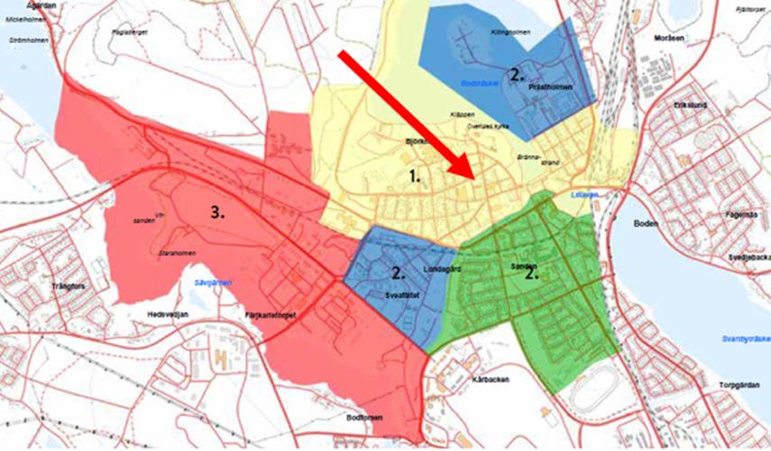
Bild 7 Förtätningszoner i den fördjupade översiktsplanen. Ändringsområdet är schematiskt markerat med röd pil.

Planändringen anses förenlig med den kommunövergripande översiktsplanens intentioner och även med den fördjupade översiktsplanens intentioner.

Stadsmiljöprogram (pågående)
Bodens kommun arbetar med att ta fram ett nytt stadsmiljöprogram som bl a behandlar stadens alléer. Följande text är hämtad från det pågående arbetet.
Både Idrottsgatan, Brogatan och Kyrkgatan kantas idag av trädalléer. Idrottsgatans och Kyrkgatans björkalléer är relativt homogena och uppvuxna, men det finns delar där träd saknas och med inslag av andra trädslag. Kyrkgatan trädallé är extra viktig för stadsbilden då den tillhör stommen i centrums gatunät. Gatusträckningen kommer från tiden för jordbrukssamhället och det tidiga 1800-talet. Brogatans allé är väldigt gles, med många avbrott och här är inte valet av träd heller helt konsekvent. Även längs Parkgatan finns några träd som kantar vägen, troligen en rest från den allé som är tydlig i gatans södra del. Befintliga trädalléer berörs inte av planändringen och kommer att finnas kvar i gaturummet.

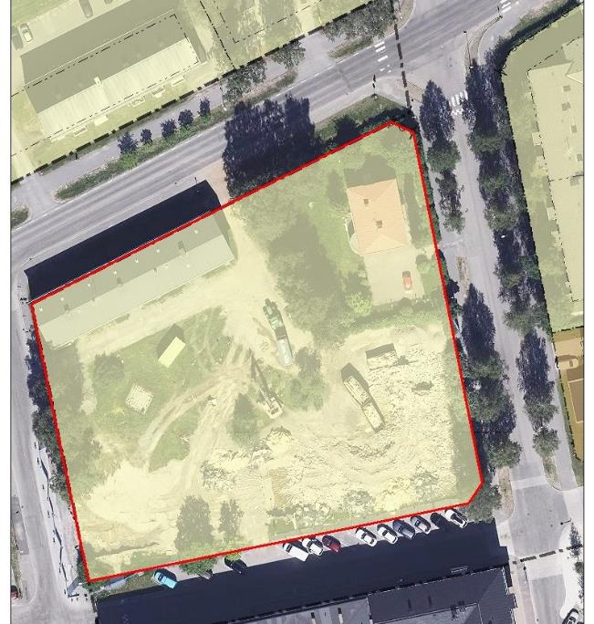
Bild 8 Aktuellt planområde markerat med röd linje visar att planen inte berör den befintliga allén längs Kyrkgatan.
Brogatan är en matargata och har en funktion som en del av en ringled runt centrum. Gatan har därmed inte en gestaltning som en stadsgata med trottoar och kantstensbeläggning, utan en gestaltning med gräsytor och ett brett gaturum. Bristen på tydlig avgränsning av gaturummet är tydligast vid Coops parkering där gaturum och parkering rumsligt flyter ihop.
Elever som går mellan centrum och Björknäsgymnasiet passerar ofta över Coops parkering och vidare upp för Kläppgatan. Även i den västra delen av Brogatan vid bensinstationen flyter kvarter och gaturum ihop med den centralt belägna tomt som ej nyttjas på ett stadsmässigt sätt.
Kyrkgatans allé som löper genom områdets östra del från norr till söder tillhör stommen i centrums gatunät och gatusträckningen kommer från tiden för jordbrukssamhället. Allén bör bevaras och i de lägen där allén är utglesad bör träd återplanteras.
För Kv. Narcissen bör nya byggnadskroppar förläggas ut mot gatan och kan med fördel ha genomgående entréer. En högre volym kan bryta av kvarterssiluetten utan att det förstör vare sig stadsbilden eller solljusförhållandena.

Detaljplan
Gällande detaljplan Stadsplan för stadsäga 1213 m.fl. (Brogatsleden) (25-P84/81) är från 1984 och omfattar till ytan en stor del av Bodens centrum. Detaljplanen reglerar markanvändningen inom aktuellt ändringsområde till bostäder (B) med särskild miljöhänsyn (q) och till mark där byggnad skall utformas med hänsyn till trafikbuller (s). Det råder även utfartsförbud mot Brogatan. Gällande detaljplans syfte framgår inte i planhandlingarna men det framgår att planförslaget i första hand skulle behandla Brogatsledens genomförande och vilka konsekvenser det får för trafikledsnät och för angränsande bebyggelse och miljö. Bestämmelse q, särskild miljöhänsyn avser värdefull bebyggelse. Förändring av befintlig byggnad som förvanskar dess yttre form eller allmänna karaktär för ej utföras. Enligt bestämmelsen får ny bebyggelse inte uppföras om inte bebyggelsen tar hänsyn till områdets allmänna karaktär och prövas lämpligt.
Då den värdefulla bebyggelsen som gällande detaljplan avser skydda är riven bedöms den aktuella planändringens syfte gå i linje med gällande detaljplans avsikter.

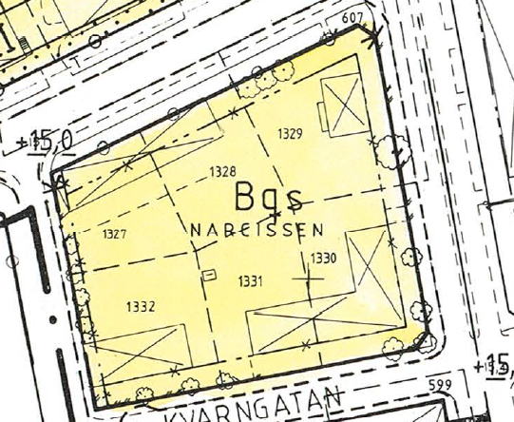
Bild 9 Utdrag från gällande detaljplan över aktuellt ändringsområde, kvarteret Narcissen.

Natur

Mark, vegetation och topografi
Aktuellt område för planändringen består idag av öppna grus och gräsytor som åter-står efter att tidigare byggnader som fanns på platsen har rivits. Vegetationen består främst av björkar i varierande storlek, mindre buskage bestående av lövträd och äldre trädgårdsväxter. Området är plant med mycket små variationer.
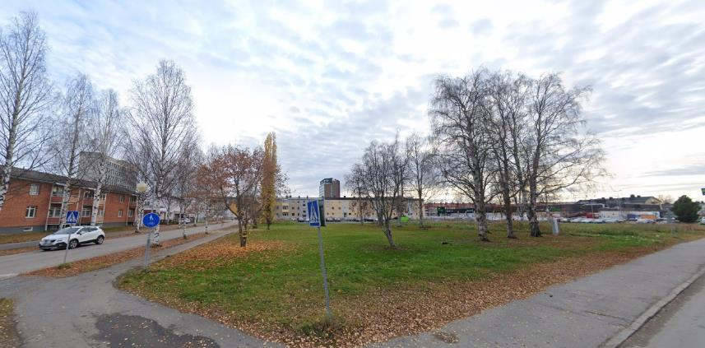
Bild 10 Befintlig vegetation inom planändringsområdet, (Goggle street view).

Geotekniska förhållanden
En geoteknisk undersökning utfördes för aktuellt område år 1976 inför ett planerat parkeringshus. Jordprover togs ner till 4 meters djup och i fyra punkter i kvarterets ytterhörn. Proverna visade att det övre skiktet består av silt, sandig silt och under 3,3 meter sulfidlera. Det är upp till varje enskild fastighetsägare att säkerställa att påträffad sulfidjord kommer omhändertas på godtagbart sätt innan byggnation. Om sulfidjordar påträffas ska detta omhändertas utifrån kommunens gällande riktlinjer och försiktighetsprinciper. Innan omhändertagande sker skall en anmälan göras till Miljö- och byggnämnden senast 6 veckor innan.
Undersökningen visar att byggnation är möjlig och rekommendationen för uppförande av parkeringshus var att grundläggning bör ske med stödpålar av betong. Innan byggnation kommer kompletterande geoundersökningar att behöva tas fram för att mer i detalj avgöra grundläggningsmetod.

En kompletterande miljöteknisk undersökning har genomförts mellan samråd och granskning. Utifrån genomförd undersökning av jord bedöms det förekomma förorening inom norra delen av kvarteret Narcissen på fastigheterna Boden 57:17 och 57:18. Föroreningarna överskrider aktuellt riktvärde för känslig markanvändning (KM) och föroreningen utgörs av PAH-M. Det förekommer även förorening över riktvärdet för Mindre känslig markanvändning (MKM) avseende PAH-H och vanadin. Föroreningarna förekommer både ytligt och i djupare jordlager. Förorening har upptäckts i vad som i fält verkar vara fyllnadsmaterial i båda provpunkterna. Fyllnadsmaterial kan ha lagts dit och/eller blandats med byggrester från tidigare bebyggelse som rivits. Fyllnadsmassorna bedöms vara heterogena. Det är okänt varifrån fyllnadsmaterialet kommer ifrån. Området verkar ha fyllts upp i omgångar utifrån områdets behov, att det först var bebyggelse och sedan efter rivningen delvis blivit grusytor för parkering. Plankartan har därför försetts med bestämmelse om ändrad lovplikt a1, Startbesked får inte ges för byggnation förrän markföroreningar har avhjälpts till nivåer som medger planerad markanvändning.
Radon
Utifrån utförd mätning av marknära radon inom området där bebyggelse är planerad att uppföras, bedöms det inte föreligga betydande risk för människors hälsa eller miljön. Uppmätta värden inom området ligger inom lågrisk- och normalriskområde för radon. Den radon som noterades i tidigare bebyggelse på platsen kan sannolikt härledas till det byggmaterial (blåbetong) som fanns då.

Kulturmiljö
Byggnation som i gällande detaljplan avsågs skyddas genom bestämmelsen q finns inte längre kvar på platsen. Den nu rivna byggnaden var en funkisbyggnad med mycket högt kulturhistoriskt och arkitektoniskt värde.
Den var en karaktärsbyggnad i området som exempel på gedigen arkitektur och en del av de luftiga kvarteren. Byggnationen har rivits då den inte ansågs som möjlig att bevara och utveckla.

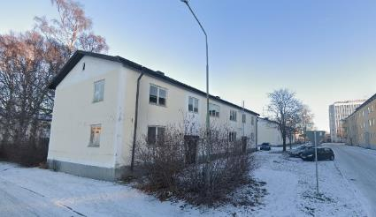
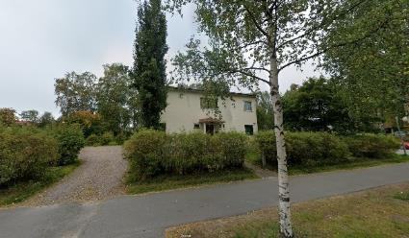
Bild 11 & 12 Foton över den tidigare och nu rivna bebyggelsen, (Google street view).

Svenska kyrkans församlingslokal i kvarteret nordost om planändringsområdet är en byggnad från 1950-talet med ett högt arkitektoniskt värde. Längs Kyrkgatan löper en allé upp mot kyrkan och vid Bodträsket finns en grön miljö med parkkaraktär som fortsätter i området vid kyrkan, hembygdsområdet och till Björknäs.

Gator och trafik
Delar av ändringsområdet är idag iordningsställt som tillfällig parkeringsyta. Ändringsområdet avgränsas av trottoar i öst, väst samt norr och längs med ändrings-områdets södra sida finns en parkering. De gator som omsluter ändringsområdet är Brogatan i norr, Almgatan i väster, Kyrkgatan i öster och Kvarngatan i söder som är enkelriktad från öster till väster. Gällande hastighetsbegränsning är 50 kilometer i timmen. Den största andelen trafik i anslutning till ändringsområdet går på Brogatan. En trafikmätning har gjorts för åren 2012–2020 där dygnmedeltrafiken har uppmätts till 5 400 fordon på Brogatan (Ramboll, 2023). I gällande detaljplan regleras utfartsförbud mot Brogatan. Utfartsförbudet ämnas fortsatt gälla.
Bodens kommun använder en schablon (samma som Stockholm stad) vad gäller tidig beräkning av tillkommande trafik. Vid nybyggnation av bostäder är det 4,5 fordonsrörelser per lägenhet och dygn eller 7,2 fordonsrörelser per villa och dygn.
Mellan september 2012 och oktober 2021 minskade ÅDT på Strandplan med ca 1100 fordon, vilket lett till en minskning på Brogatan och Strandplans förlängning. Detta var under pandemin men kommunen kan inte se att trafiken återgått till tidigare mängd. Kommunen ser likande utveckling på andra gator som mätts hösten 2022 och som jämförts med tidigare mätningar.
De största målpunkterna i närområdet (förutom centrum som sådant) är COOP och Björknässkolan, vilka genererar betydande flöden av både motorfordon och oskyddade trafikanter som vistas vid planområdet. Ett rimligt antagande är dock att majoriteten av de som kommer att bo i det nya kvarteret kommer i första hand att gå eller cykla om de ska uträtta ärenden eller arbete i Boden centrum.
Ändringsområdet ligger centralt i tätorten inom gångavstånd till hållplatser för kollektivtrafiken som både trafikeras av Länstrafiken Norrbotten och av Citybuss Boden.
Inom aktuellt planområde kommer det finnas utrymme för parkeringar. Kommunen och Covitum har i markanvisningsavtalet enats om att gemensamt utreda och verka för en hållbar och innovativ parkerings-och mobilitetslösning för området. Avsikten är att verka för att antalet parkeringsplatser för området ska uppgå till maximalt 55 parkeringar som samtliga ska vara belägna inom området. Hantering av snön vintertid åligger fastighetsägaren och får inte belasta angränsande gator. Utrymme för mindre upplag ska finnas inom fastigheten och vid stor belastning kan snö behöva forslas bort.

Bebyggelseområden
Ändringsområdet är idag obebyggt. Det ligger i centrum i anslutning till bebyggelse med olika höjder och utformning. Planområdet ligger inom övergångsområdet mellan högre, tät, centrumbebyggelse och lägre flerbostadshus. Norr om Brogatan och väster ut blir bebyggelsen alltmer luftig och låg ju längre från centrum man kommer. Den omgivande bebyggelse innehåller en blandning av verksamheter som främst utgörs av bostäder, affär, kontor och andra centrumfunktioner. Tidigare fanns det cirka 35 bostäder i kvarteret. Tänkt exploatering kommer att ge upp till 225 nya bostäder beroende på fördelning mellan hotell och bostäder och utformning avseende storlek på bostäderna.

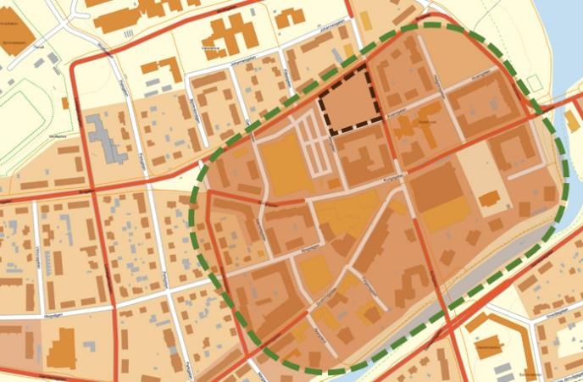
Bild 13 Planändringsområdets lokalisering i centrum är schematiskt markerat med svartstreckad polygon. Den grönstreckade polygonen representerar centrumområdet med tät bebyggelse uppförd i olika höjder. I områden utanför grön avgränsning är bebyggelsestrukturen glesare och lägre.
Norr om ändringsområdet, på andra sidan Brogatan, finns bebyggelse i form av kontor och bostäder uppförda i två våningar, se bilder nedan.
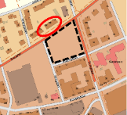
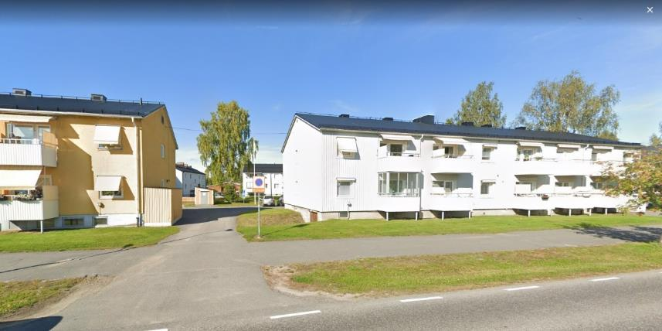
Bild 14 Foto över bostäderna på andra sidan Brogatan. I lokaliseringskartan i bildens högra hörn är planområdet markerat med svartstreckad linje och bebyggelsens lokalisering med röd oval, (Google street view).

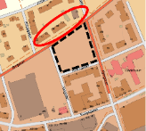
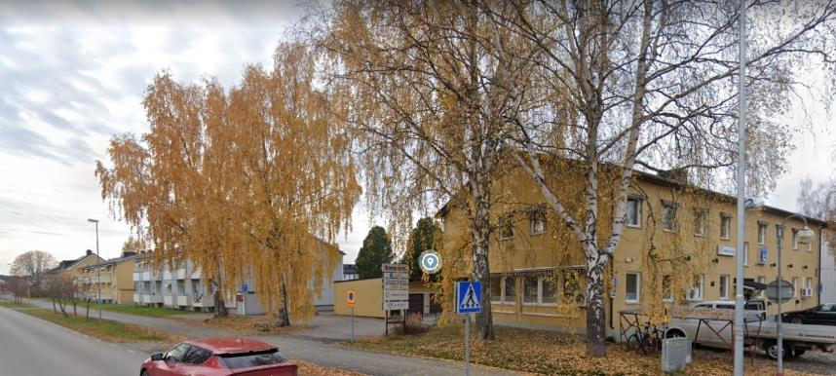
Bild 15 Foto över bebyggelsen på andra sidan Brogatan. Byggnaden till höger i bilden inrymmer kontor och de två byggnaderna till vänster används till bostäder. I lokaliseringskartan i bildens högra hörn är planområdet markerat med svartstreckad linje och bebyggelsens lokalisering med röd oval, (Google street view).

Öster om ändringsområdet, längs Kyrkgatan finns bebyggelse i form av kyrkolokal och bostäder uppförda i två våningar, se bilder nedan.
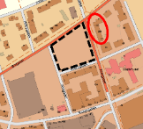
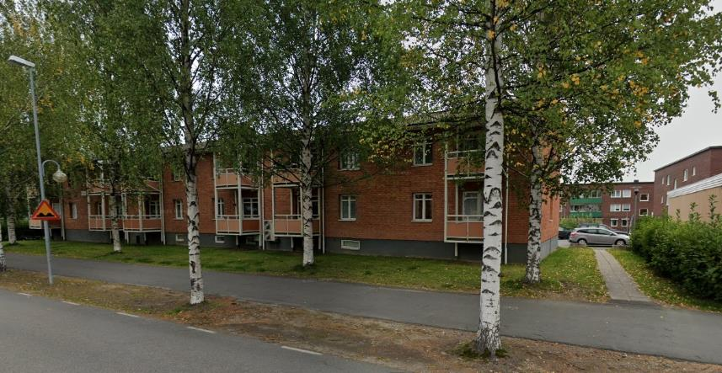
Bild 16 Foto över bostäderna längs Kyrkvägen. I lokaliseringskartan i bildens högra hörn är planområdet markerat med svartstreckad linje och bebyggelsens lokalisering med röd oval, (Google street view).

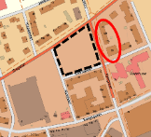
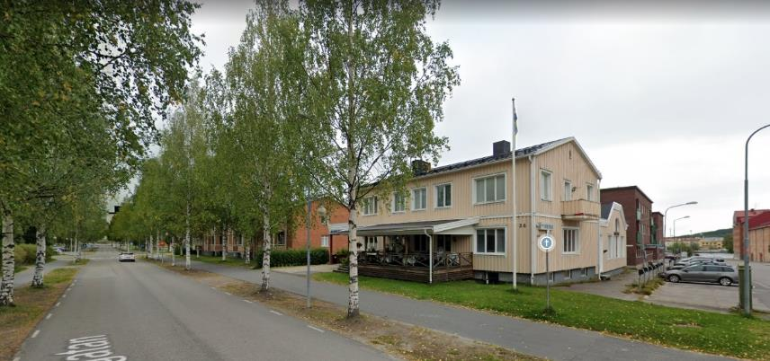
Bild 17 Foto över bebyggelsen längs Kyrkgatan. Byggnaden till höger i bilden innefattar en kyrkolokal, byggnationen till vänster, som till stor del skyms av träden, utgörs av bostäder. I lokaliseringskartan i bildens högra hörn är planområdet markerat med svartstreckad linje och bebyggelsens lokalisering med röd oval, (Google street view).
Mitt emot det sydöstra hörnet av planområdet, invid korsningen Kyrkgatan/ Kvarngatan, finns högre bebyggelse innehållande kontor uppförda i åtta respektive tio våningar, se bild nedan.
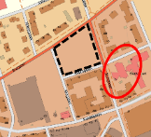
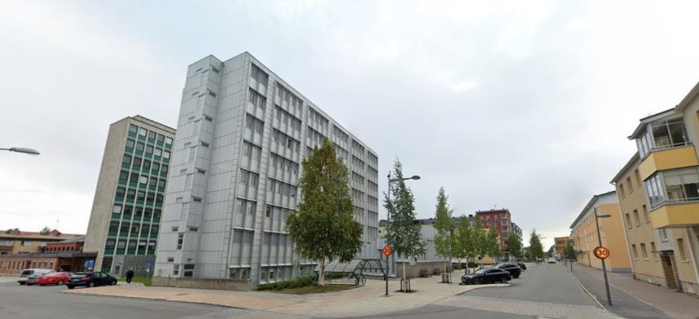
Bild 18 Foto över bebyggelsen i korsningen Kyrkgatan och Kvarngatan. I lokaliseringskartan i bildens högra hörn är planområdet markerat med svartstreckad linje och bebyggelsens lokalisering med röd oval, (Google street view).
Söder om ändringsområdet, längs Kvarngatan, finns bebyggelse i form av bostäder uppförda i tre våningar, se bild nedan
.
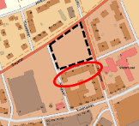
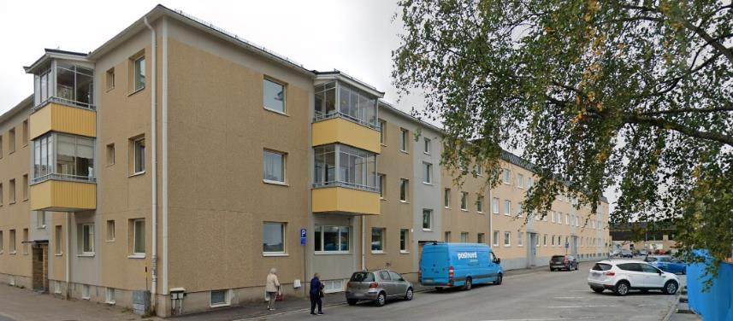
Bild 19 Foto över bostäderna längs Kvarngatan. I lokaliseringskartan i bildens högra hörn är planområdet markerat med svartstreckad linje och bebyggelsens lokalisering med röd oval, (Google street view).
Öster om ändringsområdet finns ett större varuhus med tillhörande parkeringsyta. Längst söderut på Almvägen finns en byggnad uppförd i sex våningar och öster om denna skymtar i bilden nedan en tretton våningar hög byggnad.

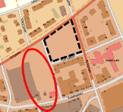
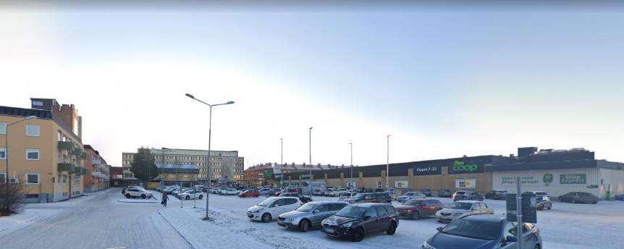
Bild 20 Foto över befintlig handel på andra sidan Almgatan. I lokaliseringskartan i bildens högra hörn är planområdet markerat med svartstreckad linje och bebyggelsens lokalisering med röd oval, (Google street view).

Tillgänglighet
Marken inom planområdet är flack, vilket ger goda förutsättningar för en tillfreds-ställande tillgänglighet inom planområdet och i anslutning till omgivande gator. Vid iordningsställande av mark vid bostadsbebyggelse ska tillgänglighetskraven tillämpas. Tillgängligheten ska betraktas som en helhetslösning för hela området så att samtliga funktioner är tillgängliga även för de med nedsatta fysiska- och/eller psykiska funktioner. Boverkets byggregler (BBR) gäller för att säkerställa att en god tillgänglighet uppnås, både för omgivande mark och inom byggnaden. Tillgänglig-hetskraven regleras inte i detaljplanebestämmelserna utan följs upp i kommande bygglovsskede.

Störningar

Buller
I 4 kap. 33 a §, PBL regleras att en detaljplan som avser bostadsbebyggelse ska innehålla en redovisning av beräknade värden för omgivningsbuller vid bostads-byggnadens fasad och vid dess uteplats om en sådan ska anordnas till byggnaden. Beräknade värden för omgivningsbuller ska redovisas om det inte anses obehövligt med hänsyn till bullersituationen.
Förordning (2015:216) om trafikbuller vid bostadsbyggnader innehåller bestämmelser om riktvärden för trafikbuller utomhus vid bostadsbyggnader.
Från 2017-07-01 gäller följande riktvärden:
- 60 dBA ekvivalent ljudnivå vid en bostadsbyggnads fasad, och
- 50 dBA ekvivalent ljudnivå samt 70 dBA maximal ljudnivå vid en uteplats om en sådan ska anordnas i anslutning till bygganden.
För en bostad om högst 35 kvadratmeter gäller i stället:
- 65 dBA ekvivalent ljudnivå vid bostadsbyggnadens fasad.
En bullerutredning har upprättats av Ramboll inom ramen för planarbetet. Utredningen omfattar buller från vägtrafik. Beräkningar har genomförts för ett framtidsscenario 2040 med prognostiserad trafikering på vägar och järnvägar.
Trafikmätningar på närliggande vägar har tidigare genomförts av Bodens kommun. Mätningarna har genomförts under 2012 och 2020. I samråd med kommunen har trafiken sedan räknats upp med Trafikverkets regionala trafikuppräkningstal för Norrbottens kust- och inland. Enligt uppräkningstalen förväntas personbilstrafiken öka med 9 % (0,4 % årligen) mellan 2017–2040 och lastbilstrafiken med 32 % (1,2 % årligen) under samma period. Mätningarna har räknats upp från sitt mätår till år 2040. Dagens skyltade hastighet på vägar antas gälla även år 2040. Idag är skyltad hastighet 50 km/h på samtliga gator intill planområdet.
Nedan presenteras trafikuppgifter på närliggande gator, årsdygnstrafik (ådt) från trafikmätning (2012–2020) och prognostiserat för år 2040.
Beräkningarna av trafikbuller har genomförts enligt den nordiska beräknings-modellen för vägtrafik2 programmet SoundPLAN version 8.2. I beräknings-programmet har en 3D-modell byggts upp som bland annat inkluderar terräng, markytor, befintliga och planerade byggnader, vägar och befintliga bullerskydd.

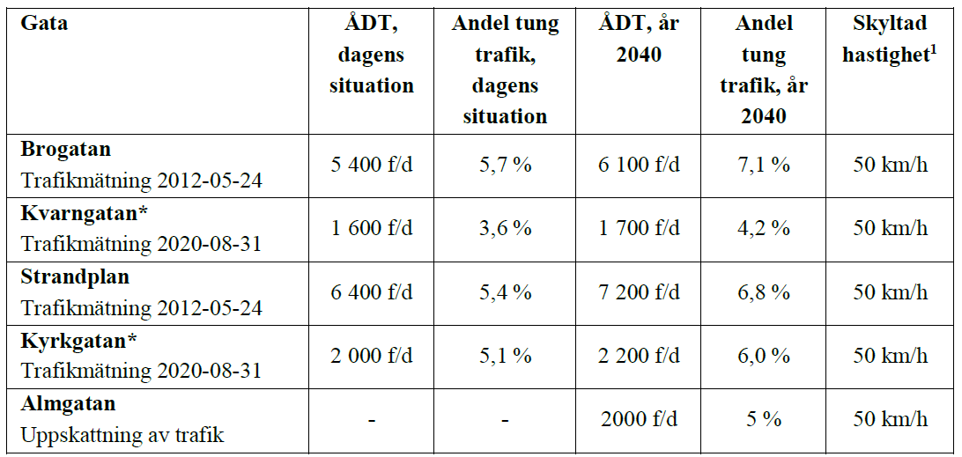
Tabell 1 Uppmätt årsdygnstrafik och prognostisering för 2040.
*Trafikmätning är gjord på annat avsnitt av gatan. I båda fallen bedöms trafikmängden direkt utanför planområdet som lägre än i mätpunkten. Mätpunktens resultat har ändå använts som förutsättning i bullerberäkningarna.
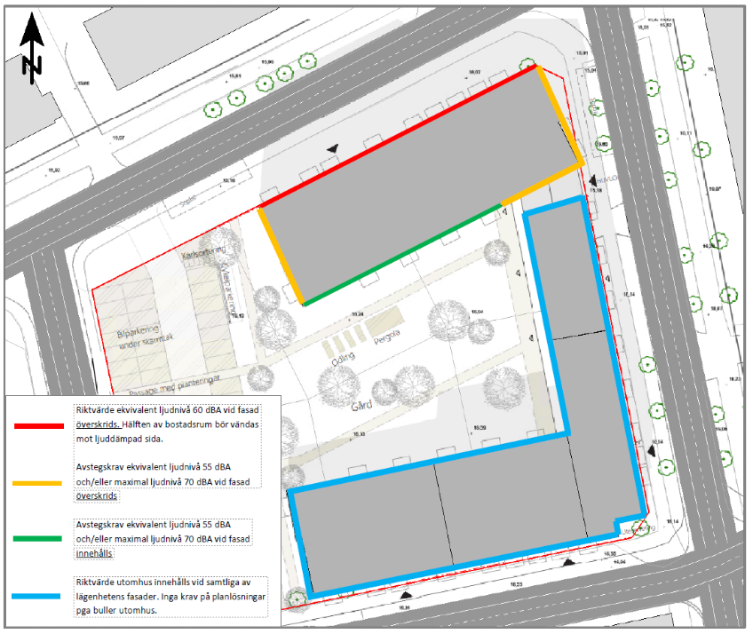
Bild 21 Utvärdering av bebyggelseförslag och planlösning mot krav i trafikbullerförordningen.
Genomförd beräkning av bullerpåverkan för år 2040 visar att uppskattad ljudnivå överskrider gällande riktvärde för ekvivalent ljudnivå mot Brogatan och då främst för våning 1till 6. Även gavelpartierna åt öster och väster för aktuell byggrätt överskrider gällande riktvärden i de nedre våningsplanen. På innergården beräknas ljudnivåer till under riktvärden för uteplats på ungefär halva gårdsytan.
Planområdets läge med Brogatan som enda större bullerkälla ger goda möjligheter att utforma bostäder som uppfyller krav i trafikbullerförordningen. Genom att tillföra skyddsbestämmelser i plankartan kan en god boendemiljö tillskapas och gällande riktvärden uppfyllas.

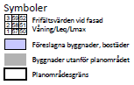
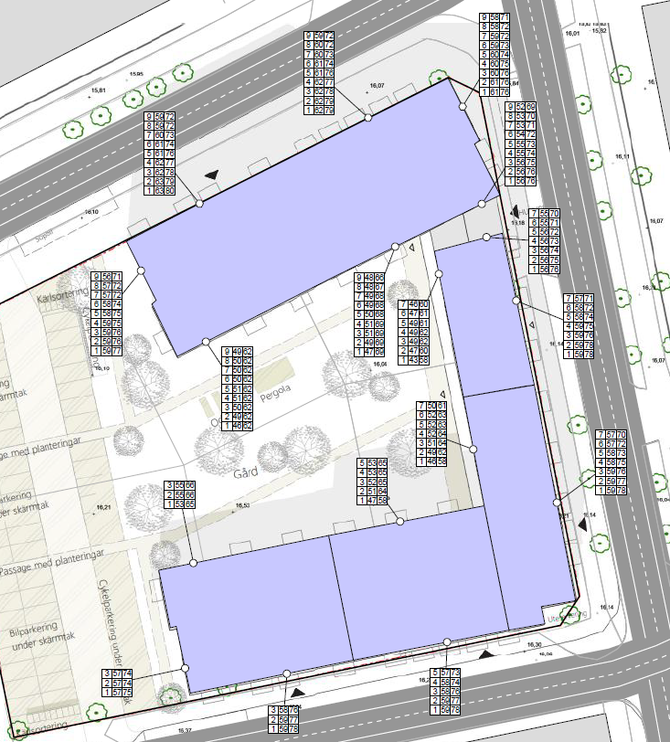
Bild 22 Frifälltsvärde vid fasad per våningsplan (ej ljudreflexer i den egna byggnadsfasaden) Ekvivalent och maximal ljudnivå för buller från vägtrafik, beräkningsår 2040.

Dagvatten
Planområdet ingår i verksamhetsområde för dagvatten.
För att prognostisera dagvattenförhållandena vid framtida klimatförändringar har scenariot av ett 100-årsregn använts. Det innebär den nederbördsmängd som uppnås eller överträffas i genomsnitt en gång på 100 år. Nedan presenteras flödesriktningar tillsammans med ytvattenflödet och maximalt översvämningsdjup.
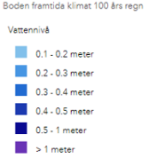
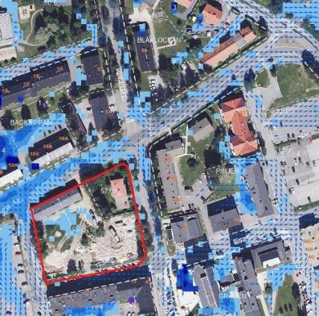
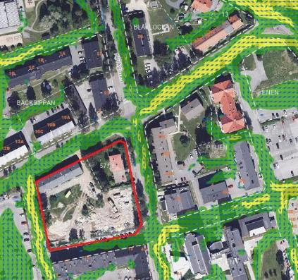
Bild 24 flödesriktning i samband med framtida 100-års regn samt max översvämningsdjup (m), framtida 100-års regn, planområdet är schematiskt markerat med röd polygon.
Bild 23 flödesriktning i samband med framtida 100-års regn samt max ytvattenflöden (l/s/m) i samband med framtida 100-års regn, planområdet är schematiskt markerat med röd polygon.

Enligt karteringar föreligger idag goda dagvattenförhållanden inom planområdet. Inom området uppstår en mindre samling vatten på 0,2 till 0,2 meters djup vid ett 100-års regns scenario.

Bodens kommuns har tagit fram en dagvattenstrategi (2019), i denna presenteras fyra mål och principer för att nå målen:
- Minskad föroreningsbelastning till sjöar och vattendrag
Dagvattenhanteringen tillsammans med andra åtgärder ska bidra till våra sjöar och vattendrags möjlighet att nå uppsatta miljökvalitetsnormer.
Principer för att nå målet
• Föroreningar till dagvattensystemet ska begränsas.
• Direktutsläpp till recipient ska undvikas.
• Dagvatten till spillvattensystemet ska minimeras.
• Dagvattenanläggningar ska underhållas på så sätt att avsedd funktion upprätthålls.
- Klimatanpassad dagvattenhantering
Vid samhällsplanering och dagvattenhantering ska hänsyn tas till ett förändrat klimat med ökad årsnederbörd, intensivare regn och höjda vattennivåer i våra sjöar och vattendrag.
Principer för att nå målet
• Infiltration av dagvatten ska tillämpas där så är möjligt genom att eftersträva ökad andel genomsläppliga ytor.
• Fördröjning och omhändertagande av dagvatten ska ske så nära källan som möjligt där dagvattnet uppstår innan det leds vidare till samlad avledning.
• Vid planering av nya områden, byggnader och/eller infrastruktur ska fria avrinningsvägar säkerställas och höjdsättning ske så att skadlig uppdämning förhindras.
•Vid förändrad markanvändning ska avrinningen från området inte öka.
- Dagvatten en tillgång i samhällsbyggandet
Dagvatten ska ses som värdeskapande och en resurs i samhällsbyggandet till exempel för att höja naturvärden och biologisk mångfald, göra områden estetiskt tilltalande och skapa möjlighet till lek och rörelse.
Principer för att nå målet
• Dagvatten ska användas för bevattning av gatuträd och planteringar där detta är lämpligt.
• Öppna dagvattenlösningar ska integreras i parker och grönområden.
• Öppna dagvattenlösningar ska ses som en möjlighet för att skapa attraktiva inslag som berikar bebyggelsemiljöerna och synliggör vattenprocesserna.
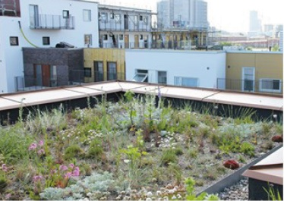
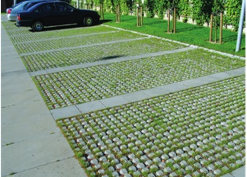
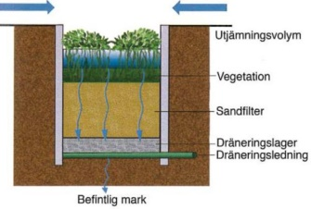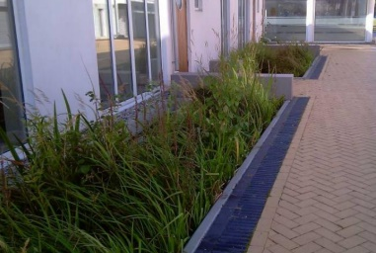
Bild 25 till 28 Exempel på hur dagvattnet kan bli en tillgång i samhällsbyggandet, bilden till vänster visar en genomsläpplig parkeringsyta med gräsarmering, den högra bilden visar ett grönt tak. Hämtat från dagvattenstrategin (2019)

- Effektiva arbetsmetoder genomsamverkan
Dagvattenhantering ska tas med i samhällsbyggnadsprocessens alla skeden och samordnas med åtgärdsplanering för befintliga områden. En tydlig ansvarsfördelning som präglas av samsyn och samordning ska tillämpas av berörda förvaltningar och övriga aktörer.
Principer för att nå målen
• Arbetsmetod i varje skede av samhällsbyggnadsprocessen från planering till bygglov och genomförande ska vara tydlig.
• Dagvattenfrågan beaktas med hänsyn till avrinningsområden.
• Dagvattenhantering bedrivs på ett kostnadseffektivt sätt genom att samordna planerade åtgärdsarbeten i nya och befintliga områden.
• Dagvattenlösningar ska vara effektiva ur ett drifts- och underhållsperspektiv.
• Välgrundade krav utifrån lokala förutsättningar ställs på både förvaltningar och övriga aktörer.
I dagvattenstrategin presenteras även olika exempel på åtgärder som kan företas i samband med framtagandet av detaljplaner, däribland att reglera
- Mängden hårdgjord yta i procent
- Lovplikt

Plankartan har försetts med en bestämmelse om att takvatten från byggnader ska fördröjas inom den egna fastigheten.
Avsikten med planbestämmelsen är att begränsa planändringens miljöpåverkan på omgivningen så att risk för översvämning på den intilliggande gatumark inte föreligger. Regleringen bedöms ge god effekt för angränsande områden, då dagvattnet kommer att hanteras inom den egna fastigheten.

Det förändrade planförslaget medför endast en liten ökning av hårdgörandegrad. Det dagvatten som alstras från hårdgjorda ytor kommer avledas till genomsläppliga eller porösa marklager, vilket innebär att ingen direktavledning till ledningsnät kommer ske.
Detta innebär att dagvattenhanteringen förbättras avsevärt i jämförelse med tidigare markanvändning då hårdgjorda ytor direktavleddes till ledningsnät utan varken vare sig fördröjning eller rening.

Fördröjt dagvatten från planområdet kommer att avledas via kommunalt ledningsnät till Kvarnbäcken, vilken är en reningsanläggning för dagvatten. Kvarnbäcken består av en sedimentationsdamm med efterföljande infiltrationsdike innan utsläpp sker till Bodträsket. Eftersom dagvatten från planområdet dels kommer fördröjas lokalt (vilket medför en viss rening i sig) innan utsläpp till allmän reningsanläggning sker är bedömningen att ingen otillåten försämring av Bodträskets status sker till följd av dagvatten från planområdet.
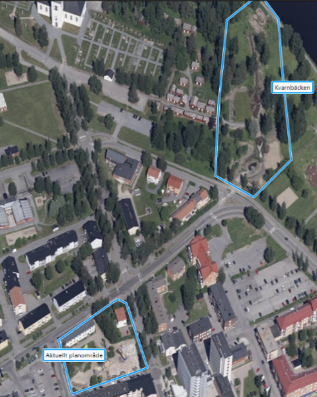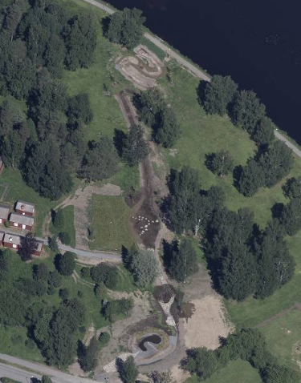
Bild 29 och 30 Aktuellt planområde i relation till Kvarnbäcken (med inzoomning).

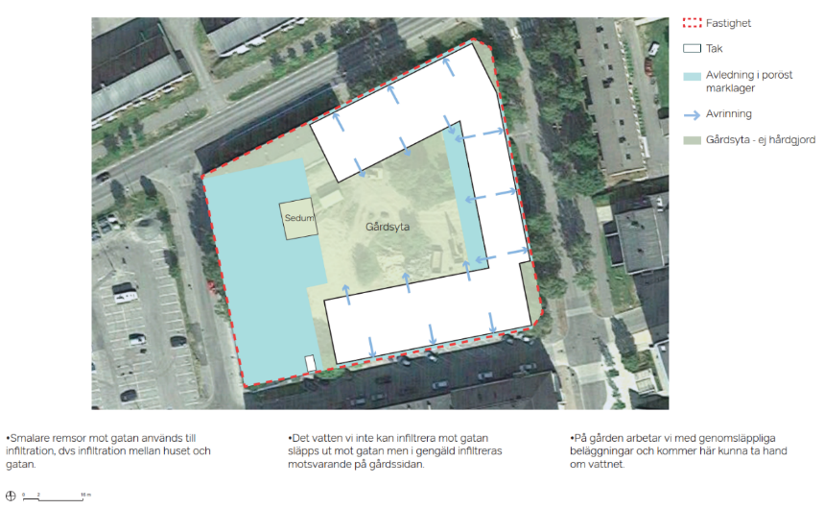
Bild 31 Principskiss över fördröjning av dagvatten inom den egna fastigheten.

Teknisk försörjning
Planändringsområdet är idag anslutet till det kommunala VA-nätet och dagvattennätet. El och värme finns med anslutning till området. Avfall ska hanteras enligt Bodens kommuns lokala renhållningsordning.

Förenlighet med 3, 4 och 5 kap. Miljöbalken

Kapitel 3, miljöbalken
3 kap. miljöbalken innehåller bestämmelser om hushållning med mark och vatten och preciserar vissa slag av mark- och vattenområden som är av allmänt intresse.
Mark- och vattenområden ska användas för det eller de ändamål för vilka områdena är mest lämpade med hänsyn till beskaffenhet och läge samt föreliggande behov. Företräde ska ges sådan användning som medför en från allmän synpunkt god hushållning, 3 kap. 1 §. Planändringen innebär en inriktning mot förtätning och komplettering av redan etablerade bebyggelsekoncentrationer och infrastruktur.

Riksintressen
Ändringsområdet ligger inom påverkansområdet för riksintresset totalförsvaret 3 kapitel 9 § miljöbalken, MSA-område, område med särskilt behov av hinderfrihet samt stoppområde för höga objekt. Detta innebär att byggnadsföremål över 45 meter måste ansöka om tillstånd från Totalförsvaret.
Planhandlingarna kommer remitteras till Försvarsmakten, Luftfartsverket (LFV) samt Luleå Airport för yttrande.

Kapitel 4, miljöbalken
Kap 4 i miljöbalken innehåller särskilda bestämmelser för hushållning med mark och vatten för vissa områden. Kapitlet delas upp i områden som i sin helhet är av riks-intresse, områden för geologisk lagring av koldioxid samt havsområden. Aktuell planändring omfattar inga av dessa områden.

Kapitel 5, miljöbalken

Miljökvalitetsnormer
Miljökvalitetsnormer regleras i 5 kap. miljöbalken. Regeringen får för vissa områden eller för hela landet meddela föreskrifter om kvaliteten på mark, vatten, luft eller miljön i övrigt, om det behövs för att varaktigt skydda människors hälsa eller miljön eller för att avhjälpa skador på eller olägenheter för människors hälsa eller miljön (miljökvalitetsnormer). Myndigheter och kommuner ska ansvara för att miljö-kvalitetsnormer följs. Planändringen bedöms inte påverka miljökvalitetsnormerna.

- Luft
I Boden kommun förekommer luftföroreningar framför allt i centralorten Boden. Vägtrafiken bedöms vara den största källan till luftföroreningar. Förekomsten av farliga ämnen i luften ligger dock under gällande miljökvalitetsnormer för utomhus-luft. Genom planförslaget föreslås en förtätning inom befintligt ianspråktagen mark. Planområdet är även lokaliserat i centrala Boden med tillgänglighet till såväl gång- och cykelväg som kollektivtrafik. En utveckling enligt planförslaget kan således öka andelen gående och cyklister samt kollektivresenärer. En sådan utveckling kan få positiv inverkan på miljökvalitetsnormen för luft.
- Vatten
Ändringsområdet avrinner mot Bodträsket. Ytvattnets ekologiska status i Bodträsket bedöms vara måttlig medan vattendragets kemiska status bedöms som uppnår ej god enligt Vattenmyndighetens klassning. Den ekologiska statusen beror på närings-belastning, försurning, särskilda förorenande ämnen och fysiska förändringar i vattenförekomsten. Den kemiska statusen beror på höga halter av bromerade difenyletrar och kvicksilver. Dessa ämnen överskrids i alla svenska vatten-förekomster. Planändringsförslaget bedöms inte påverka miljökvalitetsnormen för Bodträsket negativt.
- Buller
Buller från vägtrafiken har beräknats i samband med framtagande av planändrings-förslaget och visar främst att den norra fasaden är bullerutsatt. Planområdets läge med Brogatan som enda större bullerkälla ger goda möjligheter att utforma bostäder som uppfyller krav i trafikbullerförordningen (2015:216). Lägenheter vända mot Brogatan och vid korsningen mellan Brogatan och Kyrkgatan kommer behöva anpassas till bullersituationen.Bodens kommun arbetar aktivt med hållbart resande och formulerar i sin trafik- och parkeringsstrategi att gång- och cykel ska vara det naturliga valet. Dessutom ska förutsättningarna att åka kollektivt förbättras. Planändringsområdet ligger i anslutning till gång- och cykelvägar samt hållplats för kollektivtrafik. Förutsättningarna är därmed goda för hållbart resande vid en utveckling i enlighet med planförslaget som därmed inte bedöms påverka bullersituationen negativt.

Kommunens bedömning
Kommunens bedömning är att ett genomförande av planändringen är förenligt med miljöbalkens kapitel 3, 4 och 5.

Planeringsunderlag

Utredningar

Följande utredningar har tagits fram inom ramen för planändringen:
- Geoteknisk undersökning, (VIAK AB 1976)
- Bullerutredning, (Ramboll 2023)
- Skuggstudie, (Bodens kommun 2022)
- Trafikmätning, (Bodens kommun 2012)
- Miljöteknisk undersökning (Mitta 2023)

Detaljplanens genomförande

Markförvärv och inlösen
Samtliga fastigheter som ingår i område för detaljplaneändring ägs av Bodens kommun. Ett markanvisningsavtal har tecknats mellan Bodens kommun och Covitum AB. Markanvisning innebär här en ensamrätt (en option) för exploatören att under en begränsad tidsperiod, under villkor som anges i avtalet, förhandla med kommunen om överlåtelse av fastigheterna Boden 57:16–21 och omfattar cirka 5 800 kvadratmeter se följande karta (aktuellt planändringsområde).

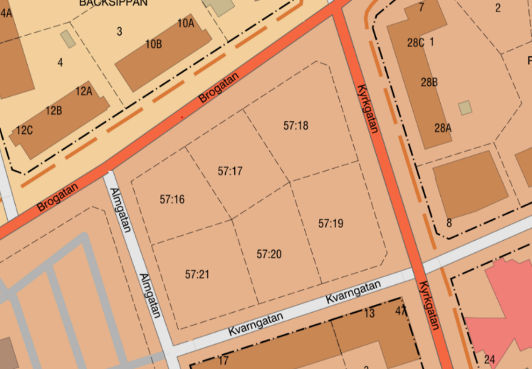

Bild 32 Område (markerat med röd streckad linje) och fastigheter som omfattas av markanvisningsavtal.

Markanvisningsavtal
Markanvisningsavtalet som är upprättat mellan Bodens kommun och Covitum AB innebär en ensamrätt (en option) för Exploatören att under en begränsad tidsperiod, förhandla med Kommunen om överlåtelse av fastigheterna Boden 57:16-21 och omfattar ca. 5 800 kvm. Markanvisningsavtalet avses följas av ett överlåtelseavtal om parterna kommer överens om det. I överlåtelseavtalet avses en närmare reglering av ansvarsfrågor ske. I avtalet regleras även vilket markvärde som ska tillämpas vid en eventuell framtida överlåtelse. Parternas åtagande i avtalet betalas av respektive part och på egen risk. För det fall att markanvisningen inte leder till något fortsatt projekt får avtalet inga rättsliga eller ekonomiska konsekvenser för endera parten.
Det huvudsakliga innehållet i avtalet om markanvisning framgår under nedanstående rubriker.

Fastighetsrättsliga frågor

Fastighetsindelningsbestämmelser
Aktuell planändring omfattar inte några fastighetsindelningsbestämmelser.

Förändrad fastighetsindelning
Avsikten i upprättat maranvisningsavtal innebär att de fastigheter som berörs av detaljplaneändringen kommer att slås samman till en fastighet.

Rättigheter
Planområdet berörs inte av några kända rättighetsområden eller markreservat.

Tomträtt
Planområdet berörs delvis av tomträtt vilken belastar fastigheterna:
Boden 57:16 akt 85/1583
Boden 57:17 akt 85/1584
Boden 57:19 akt 85/1585
Boden 57:20 akt 85/1586
Boden 57:21 akt 85/1587
Lagfaren ägare och tomträttsinnehavare är Bodens kommun. Kommande överlåtelse kan komma att ske antingen genom upplåtelse av tomträtt, alternativt som en fastighetsförsäljning som i sådant fall föregås av dödning av befintliga tomträtter.

Tekniska frågor
För tekniska undersökningar och andra åtgärder som kan komma att erfordras vid en eventuell exploatering ansvarar respektive fastighetsägare för.
Fastighetsägaren/exploatören ansvarar för åtgärder inom kvartersmark och genom-förande av detaljplanen.

Utbyggnad vatten och avlopp
Inom aktuellt planområde finns det kommunalt vatten och avlopp. Framtida fastighetsägare bekostar anslutningen.

Ekonomiska frågor
Bodens kommun står för kostnad avseende upprättande av detaljplaneändring.
- Avgifter för anslutning till el, tele- och fibernät bekostas exploatören.
- Samtliga kostnader för projektering, byggnation och anläggningsarbeten på respektive fastighet betalas av exploatören.
- Kommunen bekostar kompletterande undersökningar och behövlig lantmäteriförrättning.

Gemensamhetsanläggningar
Något behov av gemensamhetsanläggningar föreligger ej.

Gatukostnader
Kommunen kommer att stå för åtgärder inom Kvarngatan för att möjliggöra ny in- och utfart till aktuellt planområde.

Organisatoriska frågor

Markanvisning
Ett markanvisningsavtal har tecknats mellan Bodens kommun och Covitum AB. Markanvisning innebär här en ensamrätt (en option) för Exploatören att under en begränsad tidsperiod, under villkor som anges i avtalet, förhandla med Kommunen om överlåtelse av fastigheterna Boden 57:16-21 och omfattar ca. 5 800 kvm (aktuellt planändringsområde).

Planavtal
Inget planavtal kommer upprättas. Ett kommande överlåtelseavtal kommer att villkoras av ny detaljplan samt påbörjad byggnation.

Tidplan
Detaljplanen handläggs med standardförfarande enligt Plan- och bygglagen. PBL och planeras antas av Miljö- och byggnämnden vintern 2023.

Genomförandetid
Genomförandetiden är 60 månader från den dag då den ändrade detaljplanen får laga kraft och gäller endast för det som ändringen omfattar.

Annat
Kommunen ansvarar för att upprätta detaljplanen.
Fastighetsägaren/exploatören ansvarar för åtgärder inom kvartersmark och genomförande av detaljplanen. Exploatören kan efter skriftlig överenskommelse med kommunen ges tillåtelse att utföra erforderliga förberedande undersökningar, mätningar, markarbeten inom aktuellt område före det formella tillträdet. Det ankommer därvid på exploatören att inhämta behövliga tillstånd för arbetena.

Konsekvenser av planens genomförande

Störningar

Skuggstudie
I samband med att planområdet bebyggs kommer omkringliggande byggnader delvis att utsättas för skuggpåverkan. En skuggstudie har tagits fram för att undersöka påverkan på den omkringliggande bebyggda miljön. Som underlag till skuggstudien har illustrationer för den planerade bebyggelsen tagits fram av Belatchew arkitekter, se nedan.
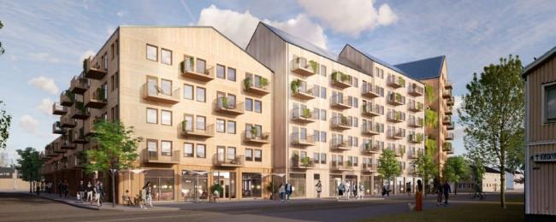
Bild 33 Illustration över den planerade bebyggelsen, sett från sydost.
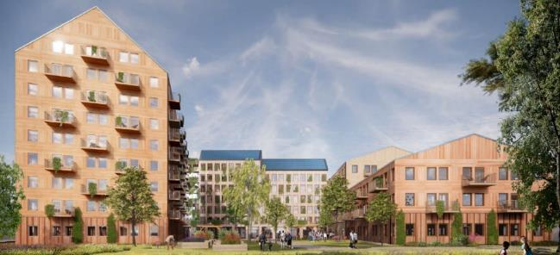
Bild 34 Illustration över den planerade bebyggelsen, sett från väster.
Skuggstudien har utgått från en nockhöjd om 40 meter mot Brogatan, mot Kyrkgatan 29 respektive 26 meter och mot Kvarngatan 19 respektive 12 meter. I skuggstudien presenteras ett resultat vid tre olika klockslag i mars, juli och september, se bilder nedan. Reglerad högsta nockhöjd har sedan samrådet justerats ner till 36 respektive 28 meter.
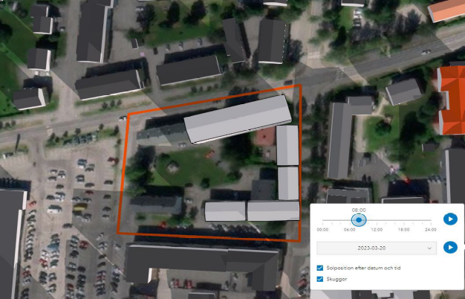
Morgon under mars: Till-kommande bebyggelse bedöms helt skuggpåverka det östra fler-bostadshuset norr om Brogatan, det västra bostadshuset skuggpåverkas endast på den östra gaveln. Skuggpåverkan sker även på östra fasaden av fler-bostadshuset bakom ovannämnda hus. Men detta bedöms redan påverkas av befintliga byggnader.
Bild 35 Skuggpåverkan i mars månad klockan 8.00
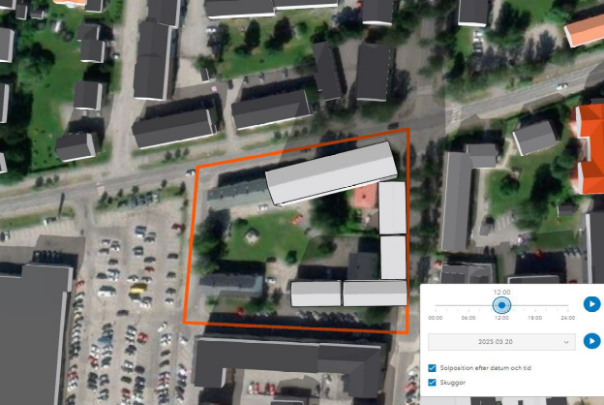
Bild 36 Skuggpåverkan i mars månad klockan 12.00
Lunchtid under mars: Det östra flerbostadshuset i norr skugg-påverkas på begränsad yta i öster. Den södra gaveln på kontors-byggnaden i norr bredvid fler-bostadshuset påverkas helt av skugga.
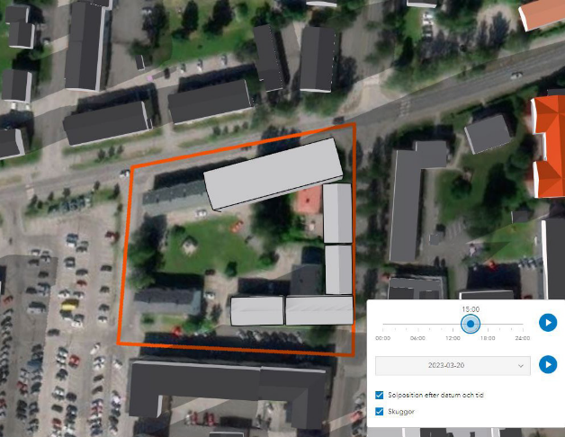
Eftermiddag under mars: Skugg-påverkan sker åt öster mot fler-bostadshusen och kyrkans lokal. Bebyggelsen som vetter mot Kyrkgatan bedöms redan idag utsättas av skuggpåverkan på grund av alléns träd. Balkongerna på flerbostadshuset är försedda med tak vilket också bedöms ge skuggpåverkan.
Bild 37 Skuggpåverkan i mars månad klockan 15.00
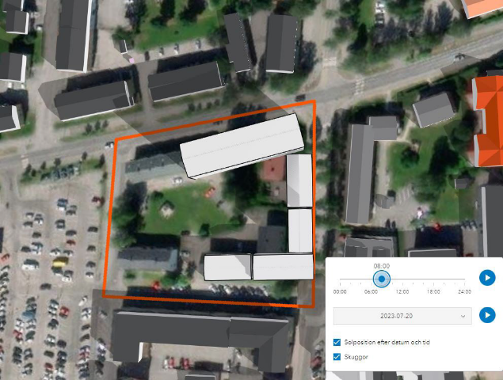
Morgon under juli: Till-kommande bebyggelse bedöms helt skugga det östra fler-bostadshuset norr om Brogatan, det västra bostadshuset skuggpåverkas endast till begränsad del på den östra gaveln.

Bild 38 Skuggpåverkan i juli månad klockan 08.00

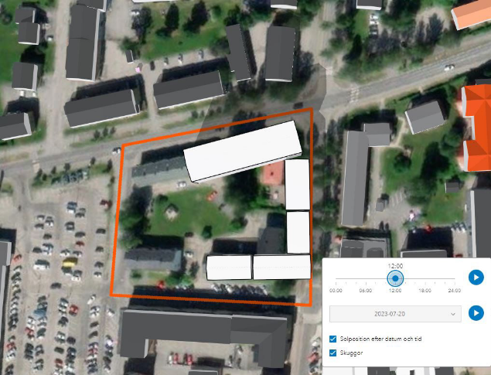
Lunchtid under juli: Det östra flerbostadshuset norr om Brogatan skuggpåverkas på mycket begränsad yta i öster. Den södra gaveln på kontors-byggnaden bredvid flerbostads-huset påverkas helt av skuggning.

Bild 39 Skuggpåverkan i juli månad klockan 12.00
Eftermiddag under juli: Skugg-påverkan sker åt öster mot fler-bostadshuset och kyrkans lokal. Den skuggpåverkade be-byggelsen bedöms redan idag utsättas av skuggpåverkan på grund av alléns träd. Balkongerna på flerbostadshuset är försedda med tak vilket också bedöms ge skuggpåverkan.

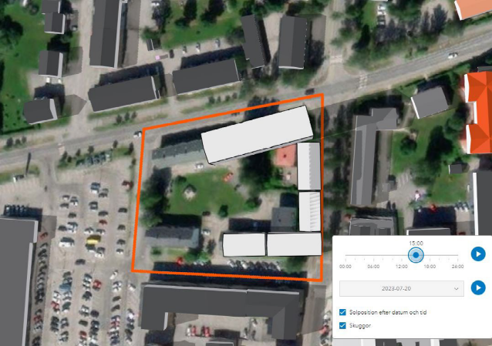
Bild 40 Skuggpåverkan i juli månad klockan 15.00
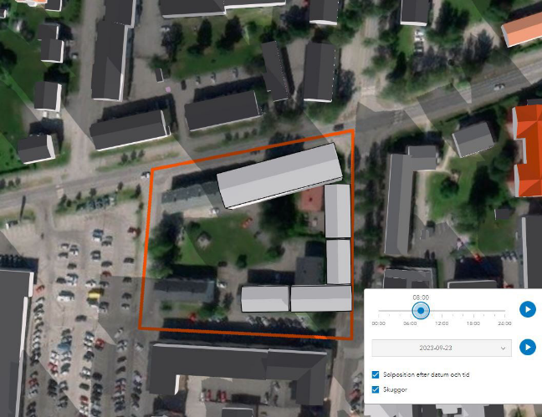
Morgon under september: Till-kommande bebyggelse bedöms helt skuggpåverka det östra fler-bostadshuset norr om Brogatan, det västra bostadshuset skuggpåverkas endast till begränsad del på den östra gaveln. Skuggpåverkan sker även på delar av flerbostadshusen bortom ovannämnda hus. Men dessa bedöms redan till viss del påverkas av befintlig bebyggelse.

Bild 41 Skuggpåverkan i september månad klockan 08.00
Lunchtid under september: Det östra flerbostadshuset norr om Brogatan skuggpåverkas på mycket begränsad yta i öster. Den södra gaveln på kontorsbyggnaden bredvid flerbostadshuset påverkas helt av skugga.

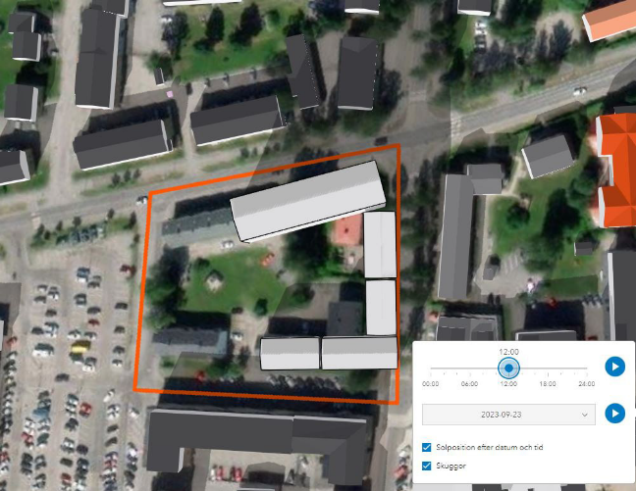
Bild 42 Skuggpåverkan i september månad klockan 12.00
Eftermiddag under september: Skuggpåverkan sker åt öster mot flerbostadshusen och kyrkans lokal. Bebyggelsen som vetter mot Kyrkgatan bedöms redan idag utsättas av skuggpåverkan på grund av alléns träd. Balkongerna på flerbostadshuset är försedda med tak vilket också bedöms ge skuggpåverkan.

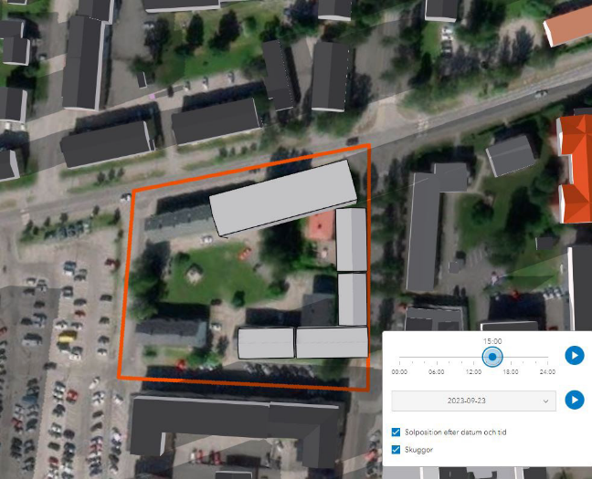
Bild 43 Skuggpåverkan i september månad klockan 15.00
Slutsatsen av genomförd skuggstudie visar att bostadshusen norr om Brogatan skuggpåverkas på morgonen. Vid lunchtid har skuggningen förflyttats till att påverka en begränsad del av ena bostadshuset och hela södra gaveln av kontors-byggnaden norr om Brogatan. På eftermiddagen skuggpåverkas i stället bostadshusen och kyrko-lokalen öster om Kyrkgatan. Bostadshuset och kyrkolokalen som vetter mot Kyrk-gatan utsätts redan i dagsläget av skuggning på grund av träd. Balkongerna på fler-bostadshuset är försedda med tak vilket också bedöms ge skuggpåverkan i dagsläget. Därmed anses den planerade byggnationens påverkan åt öst som marginell.

Norr om liggande bostadsbebyggelse berörs av skuggpåverkan cirka 4 tim/ dag vår, sommar, höst under förutsättning att solen lyser vid aktuell tidpunkt.

Norr om liggande kontorsbebyggelse berörs av skuggpåverkan cirka 4 tim/ dag vår, sommar, höst under förutsättning att solen lyser vid aktuell tidpunkt.

I en centrummiljö där byggnation i regel är högre och står tätare anses viss skugg-påverkan acceptabel. Till följd av en exploatering av planändringsområdet bedöms omkringliggande byggnader utsättas för skuggpåverkan under en begränsad tid på dygnet vilket bedöms godtagbart.

Samlad bedömning
Planändringen möjliggör för effektiv markanvändning i form av förtätning av Bodens centrumområde. Ändringen innebär att gällande detaljplan aktualiseras i enlighet med dagens förhållanden.
Ändringen innebär att både höjd och utnyttjandegrad begränsas till skillnad från gällande detaljplans reglering. Att kvarteret bebyggs ger effekter såsom förändrad stadsbild med begränsad skuggpåverkan på norr och öst omliggande bebyggelse. Den förändrade stadsbilden bedöms som positiv, planerad exploatering kommer tillföra positiva effekter på den ekologiska och sociala hållbarheten. Kvarteret Narcissen med sitt centrala läge bedöms väl klara den högre bebyggelsen, vilken kompletterar den befintliga stadsbilden. Befintliga siktlinjer och stråk mot kyrka påverkas inte av byggnationen. I centrum finns sedan tidigare flera byggnader som till exempel Stadshuset och hotell Bodensia i samma höjd eller högre än föreslagen höjd. Bebyggelsen kommer avskärma trafiken på Brogatan och ytor för sociala interaktioner skapas inne i kvarteret. Utförd skuggstudie visar att tillkommande bebyggelse kommer att generera skugga som bedöms acceptabel sett till att befintlig byggnation redan idag utsätts för skugga från bland annat alléer med större träd och att den tillkommande skuggningen sker under begränsad tid under dygnet. Ekologiska värden planeras tillföras i form av exempelvis odlingslådor och gröna tak. Området har god närhet till kollektivtrafik liksom gång- och cykelstråk.

Medverkande
Handlingarna är upprättade av Annika Säw, planarkitekt, Sweco AB och Rebecca Petersson, planarkitekt, Sweco AB.
I planarbetet har Ida Ahlbäck, planarkitekt, Lars Andersson, Plan- och exploateringschef, Bodens kommun, medverkat.

Antagen av Miljö- och byggnämnden 2023-12-05
Laga kraft 2024-01-12

Bestrykes på tjänstens vägnar;

Monica Karlsson
Mark- och planhandläggare

Boden 2024-01-12
Samhällsbyggnadsförvaltningen, fysisk planering

Lars Andersson Ida Ahlbäck
Plan- och exploateringschef Planarkitekt


Samhällsbyggnadsförvaltningen
Fysisk planering
2024 januari

